**SKYSTŲ TIRPALŲ PAVIRŠINĖS ĮTEMPTIES KOEFICIENTO PRIKLAUSOMYBĖS NUO KONCENTRACIJOS TYRIMAS**

Tadas Laurinaitis, IFF-6/8

Data: 2017-04-25

Dėstytojas: lekt. Marius Kaminskas

1. **Darbo rezultatai ir skaičiavimai:**

|  |  |  |  |  |  |  |  |
| --- | --- | --- | --- | --- | --- | --- | --- |
| *z*, % | 0% | 10% | 20% | 40% | 80% | 96% | x% |
| < *h* > | 22 | 21 | 14 | 11 | 10 | 8 | 9 |
| σ, J/m2 | 0,065 | 0,061 | 0,041 | 0,032 | 0,029 | 0,023 | 0,030 |

1. **Grafikas:**

1. **Išvados:**

Tyrimo metu, išsiaiškinome vandens paviršinės įtempties koeficiento priklausomybę nuo jame ištirpinto alkoholio koncentracijos.

1. **Naudota literatūra:**
   1. Fizikinės mechanikos laboratoriniai darbai /V. Ilgūnas, K. V. Bernatonis, L. Augulis, S. Joneliūnas, S. Tamulevičius. – Kaunas:Konspektas, 1988. – P. 3-5.
   2. Tamašauskas A. Fizika 1. – Vilnius: Mokslas, 1987. – P. 33-36.

**SKYSTŲ TIRPALŲ PAVIRŠINĖS ĮTEMPTIES KOEFICIENTO PRIKLAUSOMYBĖS NUO KONCENTRACIJOS TYRIMAS**

Tadas Laurinaitis, IFF-6/8

Data: 2017-04-25

Dėstytojas: lekt. Marius Kaminskas

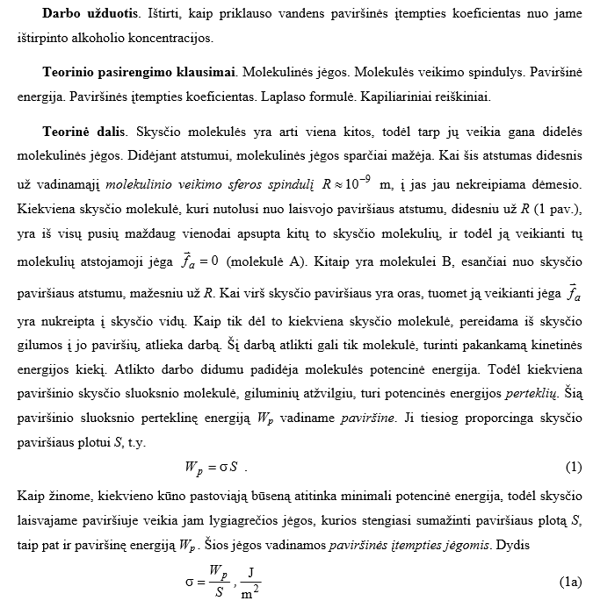

**SKYSTŲ TIRPALŲ PAVIRŠINĖS ĮTEMPTIES KOEFICIENTO PRIKLAUSOMYBĖS NUO KONCENTRACIJOS TYRIMAS**

Tadas Laurinaitis, IFF-6/8

Data: 2017-04-25

Dėstytojas: lekt. Marius Kaminskas

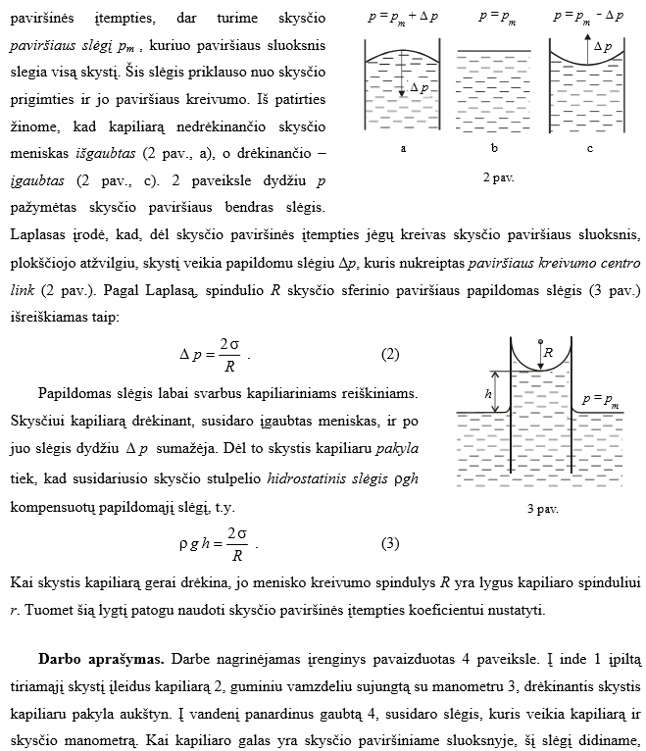

**SKYSTŲ TIRPALŲ PAVIRŠINĖS ĮTEMPTIES KOEFICIENTO PRIKLAUSOMYBĖS NUO KONCENTRACIJOS TYRIMAS**

Tadas Laurinaitis, IFF-6/8

Data: 2017-04-25

Dėstytojas: lekt. Marius Kaminskas

